机器学习实验指导⼿册
贝叶斯学习

⼀ 、实验⽬的
1. 掌握贝叶斯定理的数学原理及其在机器学习中的应⽤
2. 理解朴素贝叶斯分类器的建模过程与假设条件
3. 学会使⽤scikit-learn实现⾼斯朴素贝叶斯与多项式朴素贝叶斯模型
4. 掌握⽂本分类任务的完整流程与评估⽅法
5. 分析特征独⽴性假设对模型性能的影响

⼆ 、实验原理

1. 贝叶斯定理
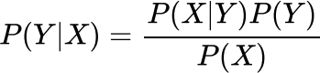
其中：

Y为类别标签 ，X为特征向量
. P(Y |X)为后验概率 ，P(X|Y)为似然度

2. 朴素贝叶斯分类器
核⼼假设：特征条件独⽴性

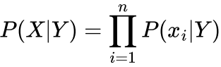

分类决策：

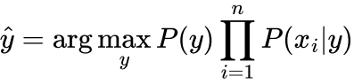

3. ⾼斯朴素贝叶斯（Gaussian Naive Bayes）

. 适⽤场景：连续特征数据（如温度、⻓度等） . 数学原理：假设每个特征Xi服从⾼斯分布

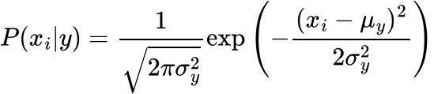

from sklearn.naive_bayes import GaussianNB model = GaussianNB()
model.fit(X_train, y_train)

4. 多项式朴素贝叶斯（ Multinomial Naive Bayes）

适⽤场景：离散特征数据（如⽂本词频、⽂档计数）
. 数学原理：基于多项式分布估计条件概率

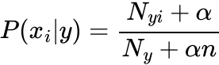

from sklearn.naive_bayes import MultinomialNB model = MultinomialNB(alpha=1.0)
model.fit(X_train, y_train)

5. TF-IDF原理与计算
TF-IDF（Term Frequency-Inverse Document Frequency）⽤于衡量词语在⽂档中的重要程度。

1. 词频（Term Frequency, TF）：
TF(t, d) = 词t在文档d的总词数次数

2. 逆⽂档频率（ Inverse Document Frequency, IDF）：
IDF(t) = log ( 包含词t的文档数 + 1 )

3. TF-IDF值：
TF-IDF(t, d) = TF(t, d) × IDF(t)

_re izvc. 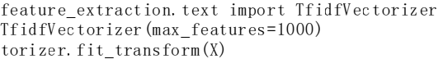

三、实验步骤

1. ⾼斯朴素贝叶斯实验（数值数据）

from sklearn.datasets import load_iris
from sklearn.model_selection import train_test_split
# 加载数据
X, y = load_iris(return_X_y=True)
X_train, X_test, y_train, y_test = train_test_split(X, y, test_size=0.3)
# 训练模型
model = GaussianNB()
model.fit(X_train, y_train)
# 评估
print("Accuracy :", model.score(X_test, y_test))

2. 多项式朴素贝叶斯实验（⽂本数据）

from sklearn.datasets import fetch_20newsgroups from sklearn.pipeline import make_pipeline
# 加载数据
categories = ['sci.space', 'rec.autos']
newsgroups = fetch_20newsgroups(subset='train', categories=categories) X, y = newsgroups.data, newsgroups.target
# 构建流水线（TF-IDF + 分类器）
pipeline = make_pipeline(
TfidfVector izer(stop_words='english'), MultinomialNB(alpha=0.1)
)
pipeline.fit(X, y)

四、实验要求

必做任务

1. 对鸢尾花数据集分别使⽤⾼斯和多项式模型 ，解释为何多项式模型不适⽤
2. 在⽂本分类任务中 ，⽐较TfidfVector izer与CountVector izer的效果差异
3. 修改alpha参数 ，绘制准确率随平滑系数变化的曲线 扩展任务

1. ⼿动实现TF-IDF计算函数 ，并与scikit-learn结果对⽐
2. 在新闻数据集上增加⼆元语法（ bigram）特征 ，观察模型性能变化

五、思考题
1. 若某特征在训练集中未出现（如⽂本中的新词），⾼斯和多项式模型分别如何处理？
2. TF-IDF的IDF公式中为何要加1？若不加会导致什么问题？

3. ⾼斯朴素贝叶斯是否需要对特征进⾏标准化？为什么？

